智能缺陷管理平台
快速上手指南 v1.6

把禅道 Bug 一键同步到 Teambition

操作流程
① 填配置 → ② URL解析 → ③ 测连接 → ④ 试运行 → ⑤ 正式同步

一、填配置（只需一次）
所有配置都在主界面直接填，不用进任何子菜单：
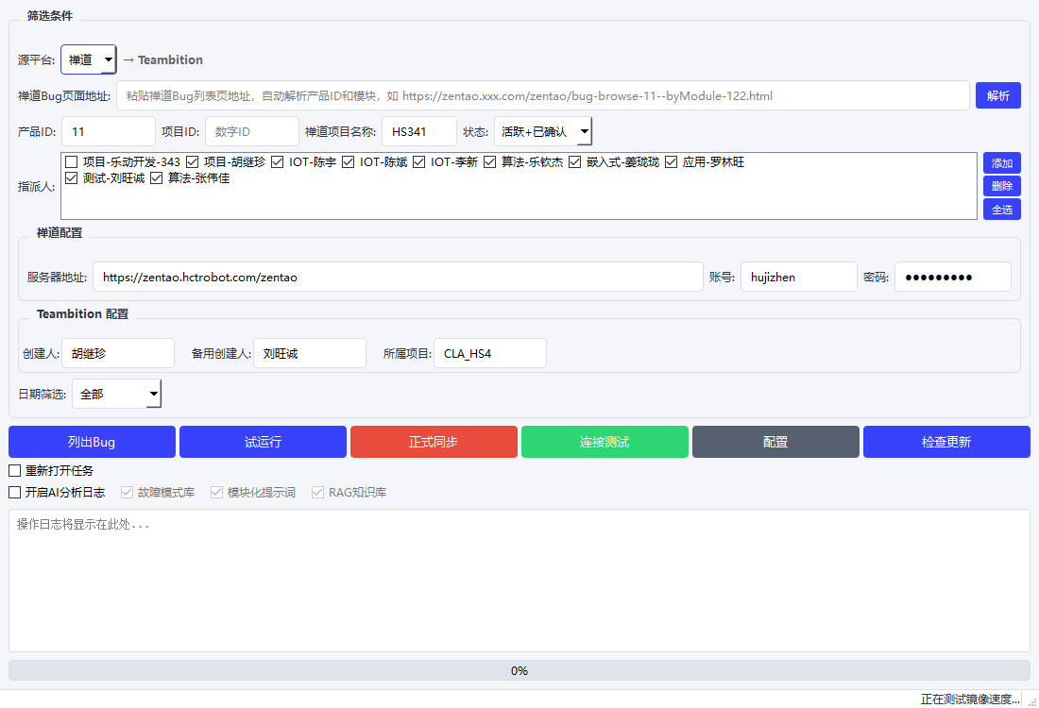
▲ 主界面 — 一切都在这里操作
区域 | 填写内容
禅道配置 | 服务器地址、登录账号、密码
Teambition 配置 | 创建人、所属项目
筛选面板 | 来源URL、产品、状态、指派人、日期
TB 后台凭据（App ID / Secret）已预置，无需改动。填完上面几个框就能用。

二、筛选缺陷
1. URL 自动解析（推荐）
在浏览器打开禅道 Bug 列表页 → 复制地址栏 URL → 粘贴到「来源URL」→ 点「解析」。产品ID、模块全部自动填好，不会出错。
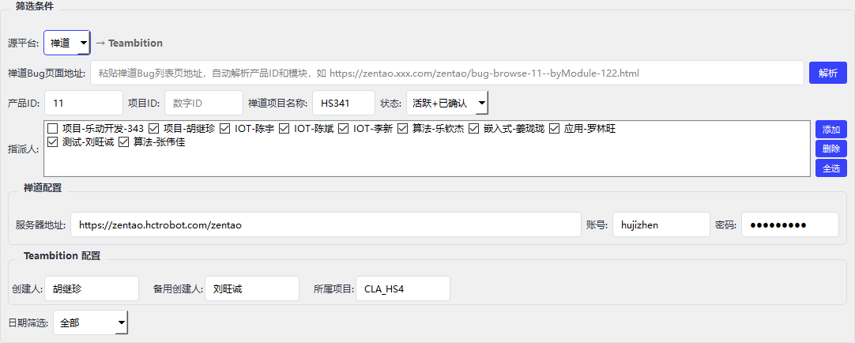
▲ 粘贴 URL 后点「解析」，下方筛选条件自动填充
解析完成后微调一下状态（一般选「活跃」），其他留空即可。需要过滤指派人时点「添加」，按 部门-姓名 格式填写（部门手写，姓名填禅道里的指派人名称，如 IOT-陈斌）。
手动填写也可以但不推荐：如果 URL 解析不到（比如禅道版本太老），可以手动选 产品 → 项目 → 模块。

三、执行同步
按下面顺序点四个按钮：
1. 测试连接
确认禅道和 Teambition 都能连通。弹窗提示成功即可下一步。
2. 列出缺陷
看看筛选条件会匹配到哪些 Bug。不会改任何数据，放心点。
3. 试运行
模拟同步，预览哪些会新建、哪些会跳过。
首次使用务必先试运行！确认结果没问题再正式同步。
4. 正式同步
实际在 Teambition 创建/更新任务。同步期间不要关窗口。

四、进阶功能
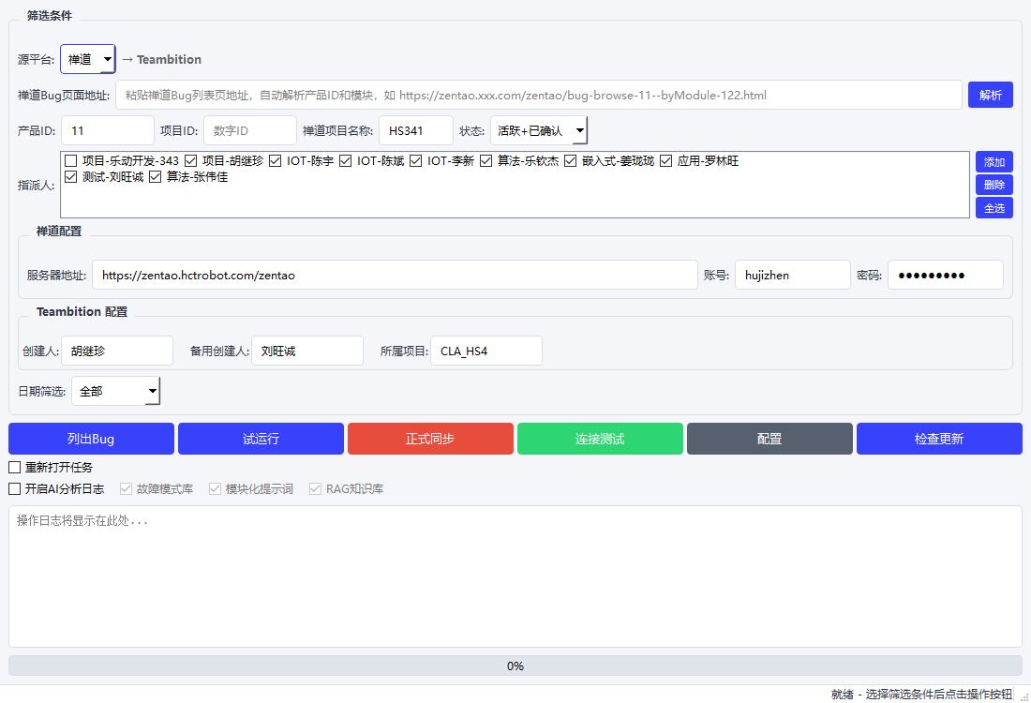
▲ 主界面上的功能开关

重新打开任务
勾选主界面上的「重新打开任务」开关后，同步时会自动检测：如果禅道 Bug 仍然是活跃状态，但对应的 Teambition 任务已被关闭，工具会自动将任务重新打开并同步最新的评论和附件。
反之不勾选时，已关闭的 TB 任务即使禅道 Bug 还是活跃的，也不会重新打开，仅同步评论。

AI 分析日志
勾选「开启AI分析日志」后，同步完成会自动从 DRC 日志服务器下载设备日志，调用大模型分析故障原因，并将分析结果写入 Teambition 任务评论。
其下的三个子开关可根据需要开启：
• 故障模式库 — 匹配已知故障模式（如倾斜误触发、抱起未恢复），给出根因提示
• 模块化提示词 — 使用分类专属 Prompt 模板，提高分析精准度
• RAG知识库 — 结合历史分析经验，让 AI 参考以往案例
首次使用 AI 分析：需要先在「配置 → AI分析」中填写 DRC 服务器地址和凭证，并在「配置 → 分类器」中配置 LLM 大模型。
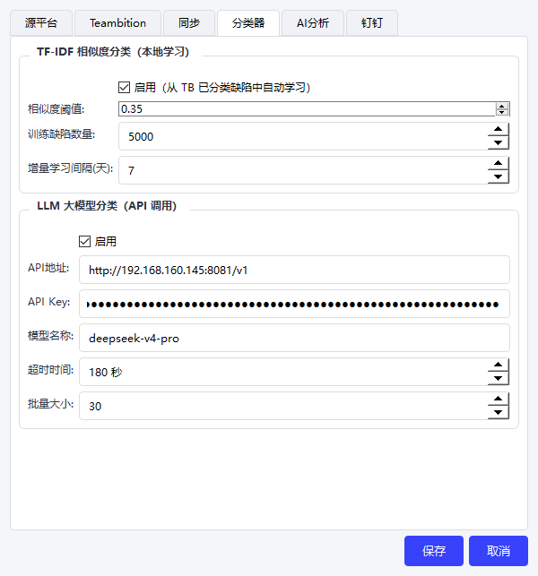
▲ 分类器配置页面 — LLM 大模型 API 地址和 Key
LLM API 地址填写：http://192.168.160.145:8081，API Key 从管理员处获取。

按钮速查
按钮 | 作用 | 会改数据？
测试连接 | 验证账号密码是否正确 | 不会
列出缺陷 | 查看符合条件的 Bug 列表 | 不会
试运行 | 模拟同步，预览结果 | 不会
正式同步 | 真实创建 TB 任务、上传附件 | 会！

常见问题
Q: 连接测试失败？
A: 检查服务器地址是否正确（不要多空格或漏掉路径）、账号密码能否登录禅道。
Q: 同步后 TB 没看到新任务？
A: 看日志输出 — 如果显示「跳过-重复」，说明该 Bug 之前已同步过，去重机制避免了重复创建，可在 TB 中搜索【禅道+编号】找到已有任务。
Q: 任务重复了怎么办？
A: 同步靠标题里的【禅道xxxxx】标注来识别已有任务，不要手动删这个标签。
Q: 配置想重填？
A: 主界面上直接改就行，改了自动保存。
智能缺陷管理平台 v1.6 · 快速上手指南 · 2026

